UNIVERSIDADE DO VALE DO RIO DOS SINOS (UNISINOS)
UNIDADE ACADÊMICA DE PESQUISA E PÓS-GRADUAÇÃO
PROGRAMA DE PÓS-GRADUAÇÃO EM XXXXX
NÍVEL DOUTORADO OU MESTRADO

NOME DO ALUNO

TÍTULO:
Subtítulo do Trabalho
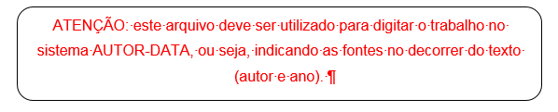

Local
Ano

NOME DO ALUNO

TÍTULO:
Subtítulo do Trabalho

Artigo apresentado para a Disciplina Xxxx, pelo Programa de Pós-Graduação em Xxxx da Universidade do Vale do Rio dos Sinos (UNISINOS), ministrada pelo Prof. Xxxx ou pela Prof.ª Xxxx.

Local
Ano
TÍTULO EM PORTUGUÊS OBRIGATÓRIO (maiúsculo): Subtítulo do Trabalho (se houver, somente as iniciais em maiúsculo)

O título deve ser centralizado e com 1 espaço de 1,5 entrelinhas em branco após o título.

TÍTULO EM OUTRO IDIOMA OPCIONAL (maiúsculo): Subtítulo do Trabalho (se houver, somente as iniciais em maiúsculo)

O título deve ser centralizado e com 1 espaço de 1,5 entrelinhas em branco após o título
Nome do aluno(a)*
Nome do professor(a) (opcional)**

Resumo: Elemento obrigatório. O resumo, no idioma de escrita do artigo deve ser um texto único e com espaçamento simples entre linhas. Além disso, deve conter entre 100 a 250 palavras. Para maiores informações sobre resumos, ver o item 2.1.10 do Manual das normas da ABNT, disponível no site da Biblioteca.

Palavras-chave: as palavras-chave devem ser grafadas com as iniciais em minúscula, com exceção dos substantivos próprios, nomes científicos ou siglas e separadas entre si por ponto e vírgula e finalizadas por ponto.

Abstract: Elemento opcional. Tradução do resumo.

Key-words: Tradução das palavras-chave.

1 INTRODUÇÃO
Oferecemos, a seguir, uma estrutura de artigo científico, com base na NBR 6022:2018, para melhor atender as necessidades dos artigos acadêmicos, visto que eles se referem a produção acadêmica de final de curso e não a publicação em periódico.

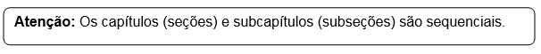
Atenção: a nomenclatura dos itens pré-textuais (introdução, desenvolvimento e conclusão) fica a critério do autor do trabalho. Este arquivo apresenta apenas uma sugestão.
Para que o título do capítulo assuma as configurações - Digite o número e o título do capítulo - Vá até a janela de Estilo - selecione - Título 1 (os espaços já estão definidos conforme as normas da ABNT).
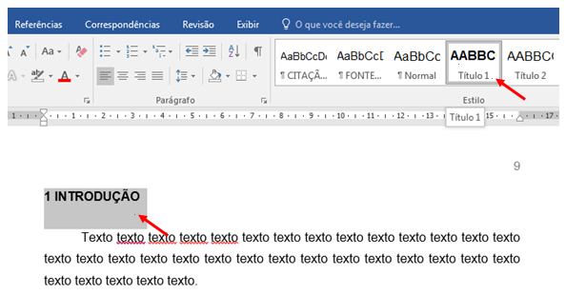
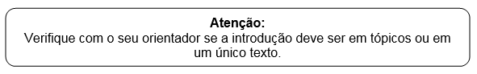
Quanto a maiores esclarecimentos sobre os itens/subtítulos que compõe a introdução, veja com seu orientador. Neste modelo apresentamos apenas uma sugestão.
Dicas:
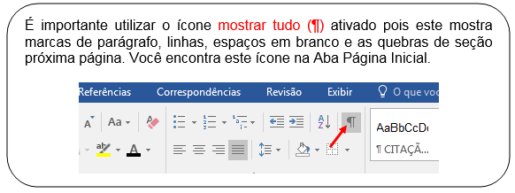
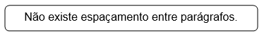

Atenção: No caso dos títulos secundários (1.1) e terciários (1.1.1), a entrada do título deve-se iniciar em maiúscula. O restante do título deve ser em minúsculo, a não ser os nomes próprios e as siglas. Além disso, deve-se respeitar as nomenclaturas em idioma estrangeiro.

2 FUNDAMENTAÇÃO TEÓRICA
Para que o título do capítulo assuma as configurações - Digite o número e o título do capítulo - Vá até a janela de Estilo - selecione - Título 1 (os espaços já estão definidos conforme as normas da ABNT).

2.1 Título do subcapítulo
Para que o título do subcapítulo assuma a configuração - Digite o número e o título do capítulo - Vá até a janela de Estilo- selecione - Título 2 (os espaços já estão definidos conforme as normas da ABNT).

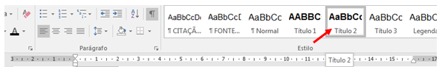

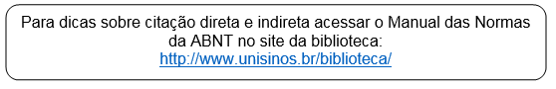

- Citação indireta

Exemplo:

Monteiro (2010) texto texto texto texto texto texto texto texto texto texto texto texto texto texto texto texto texto texto texto texto texto texto texto texto texto texto.
Ou
Texto texto texto texto texto texto texto texto texto texto texto texto texto texto texto texto texto texto texto texto texto texto texto texto texto texto texto texto texto (MONTEIRO, 2010).

- Citação direta (até três linhas, cópia literal)

Exemplo:

Conforme Severino (2010, p. 122), “Texto texto texto texto texto texto texto texto texto texto texto texto texto texto texto texto texto texto texto texto texto texto”.

Em caso de supressão tanto no início, meio e fim da frase deve-se utilizar três pontos entre colchetes e letra minúscula no início da frase. Exemplo:

De acordo com Santos (2012, p. 23), “[...] texto texto texto texto texto texto texto texto texto texto texto texto texto texto texto texto texto texto texto [...]”.

- Citação longa (com mais de 3 linhas, cópia literal)

De acordo com Antunes (2011, p. 123),
Texto texto texto texto texto texto texto texto texto texto texto texto texto texto texto texto texto texto texto texto texto texto texto texto texto texto texto texto texto texto texto texto texto texto texto texto texto texto texto texto texto texto texto texto texto texto texto texto texto texto texto texto texto texto texto texto texto texto texto texto texto texto texto texto texto texto texto.

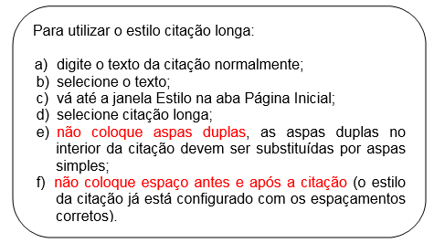

Estava assim:
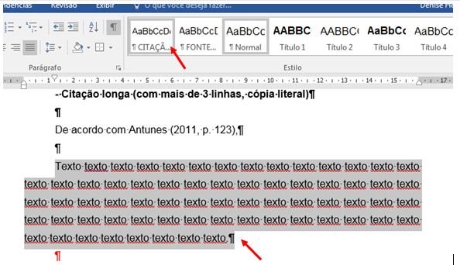

E ficará assim:
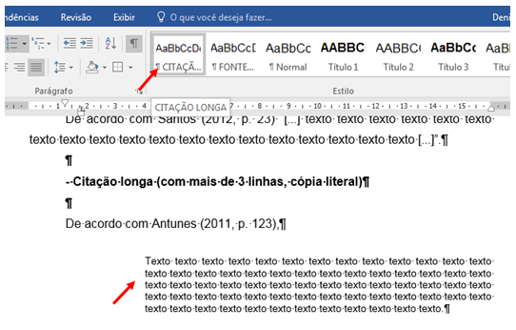

Atenção: As notas de rodapé explicativas devem ser justificadas a partir da segunda linha da mesma nota, abaixo da primeira letra da primeira palavra, de forma a destacar o expoente, sem espaço entre elas e com fonte menor.

Importante: O sistema autor-data utiliza somente as notas explicativas. Já as notas de rodapé de referência são geralmente utilizadas pelo Curso de Direito (somente o Curso de Direito utiliza o sistema de notas explicativas juntamente com as notas de referências).

- No texto:

O CFE adquiria um papel fiscalizador da implantação da reforma estrutural das universidades, nesse primeiro momento.

- Como alinhar as notas de rodapé:

O número indicador da nota de rodapé deve ficar livre à esquerda do rodapé. Para alinhar o texto:

- Selecione todo o texto da nota de rodapé.

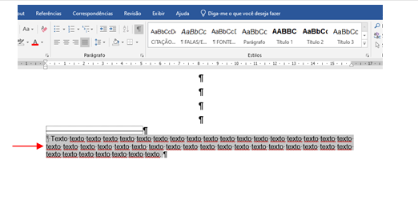
- Fique pressionando a tecla ALT e arraste o segundo triângulo da régua até a primeira letra da primeira linha (não pode ficar nada abaixo do número).
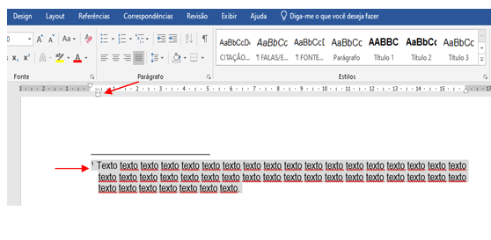

Caso o capítulo tenha subtítulos, siga os passos do capítulo 2, referente ao uso da galeria de estilos.

Atenção: Falas/Entrevistas/Relatos NÃO são consideradas citações diretas, NÃO utilizar o formato citação longa.

Para as falas, transcrição de entrevistas ou relatos que estiverem inseridos no corpo do texto, devem ser entre aspas e itálico:

Texto texto texto texto texto. “Inserir a fala do entrevistado” (Entrevistado 1).

Para as falas, transcrição de entrevistas ou relatos que estiverem inseridos no corpo do texto, devem ser entre aspas e itálico. Vá até a janela de Estilo - selecione - Falas/Entrevistas (os espaços já estão definidos conforme as normas da ABNT).

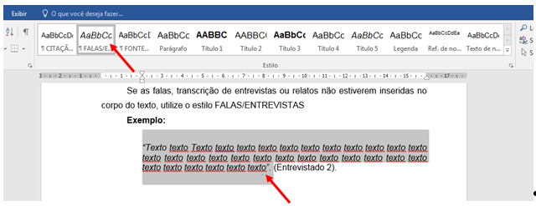
“Inserir a fala do entrevistado - texto texto texto texto texto texto texto texto texto texto texto texto texto texto texto texto texto texto texto texto texto texto texto texto texto texto texto texto texto texto” (Entrevistado 1).

2.1.1 Título do subcapítulo
Para que o título do subcapítulo assuma a configuração - Digite o número e o título do capítulo - Vá até a janela de Estilo- selecione - Título 3 (os espaços já estão definidos conforme as normas da ABNT).

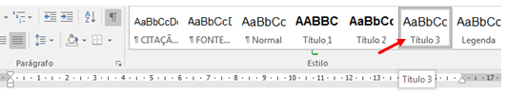

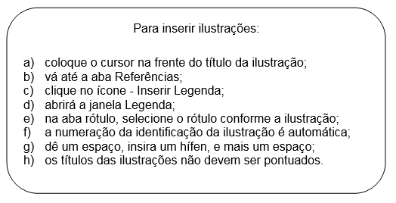
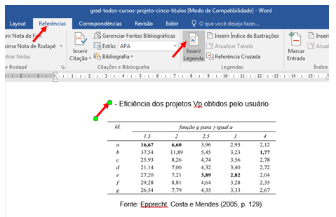

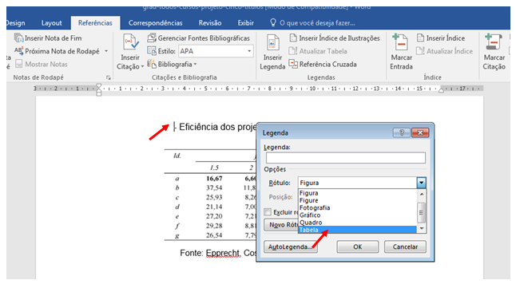
Figura 1 - Representação do Curso de Direito

Vá até a galeria de estilos e selecione a opção Fonte das Ilustrações.
Fonte: Previdelli (2012).

3 CONCLUSÃO ou considerações finais
Para que o título do capítulo assuma a configuração - Digite o número e o título do capítulo - Vá até a janela de Estilo- selecione - Título 1 (os espaços já estão definidos conforme as normas da ABNT).

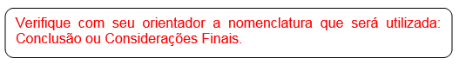

REFERÊNCIAS
Para que o título do capítulo assuma as configurações - Digite Referências - Vá até a janela de Estilo - selecione -Título 1 e centralize (por ser um elemento pós-textual, não possui numeração e deve ser centralizada, os espaços já estão definidos conforme as normas da ABNT).

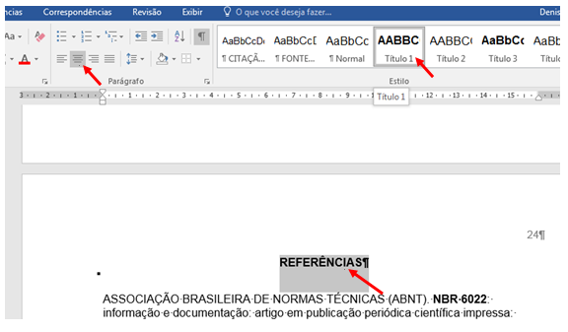

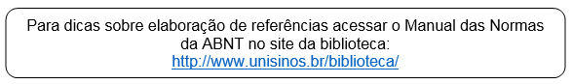

Para configurar e ordenar alfabeticamente as referências:

1. Selecione todas as referências, e clique com o botão direito do mouse – selecione Parágrafo.

2. Faça a seleção conforme a tela seguinte:

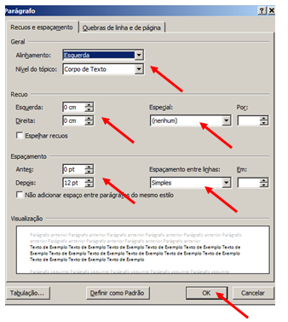
3. Com as referências selecionadas, clique no ícone 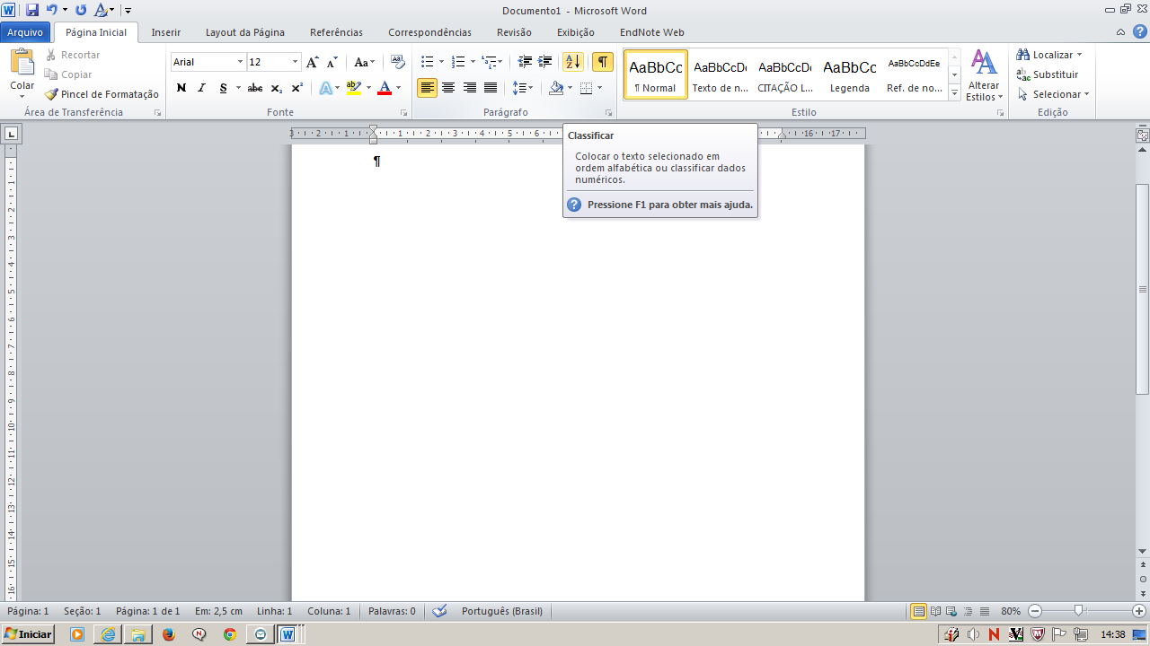 na aba Página Inicial, abrirá a janela Classificar – clique em OK, isso colocará as referências em ordem alfabética.

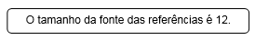

APÊNDICE A - TÍTULO
Para que o título do capítulo assuma as configurações - Digite APÊNDICE A - TÍTULO - Vá até a janela de Estilo - selecione - Título 1 e centralize (por ser um elemento pós-textual, não possui numeração e deve ser centralizada, os espaços já estão definidos conforme as normas da ABNT).
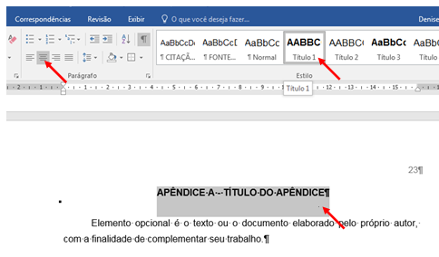
Elemento opcional. Refere-se a texto ou o documento elaborado pelo próprio autor, com a finalidade de complementar seu trabalho.
Atenção: São considerados Apêndices os materiais/ofícios que constam o nome do aluno, por exemplo: Termo de Compromisso para Utilização de Banco de Dados, Carta de Anuência, Termo de Consentimento Livre e Esclarecido, Termo de Confidencialidade, entre outros.

ANEXO A - TÍTULO
Para que o título do capítulo assuma as configurações - Digite ANEXO A - TÍTULO - Vá até a janela de Estilo - selecione - Título 1 e centralize (por ser um elemento pós-textual, não possui numeração e deve ser centralizada, os espaços já estão definidos conforme as normas da ABNT).
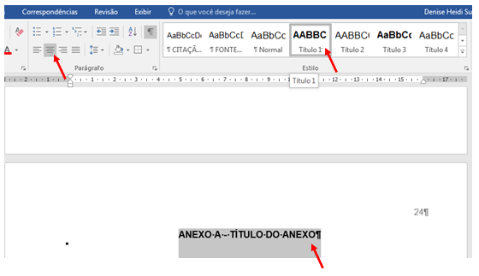
Elemento opcional. Destina-se à inclusão de materiais não elaborados pelo próprio autor, como: cópias de artigos, manuais, folders, balancetes, etc.

* Breve currículo que qualifique o autor(a) na área de conhecimento do artigo. E-mail: xxxxx.
* * Professor(a) Esp., Ms. (ou Me.), Dr. ou Dra. em Xxxxxx. E-mail: xxxxxxxx.
A UNISINOS adotou o padrão de espaçamento 1,5 entrelinhas para o texto, a norma prevê espaçamento simples.
Texto texto texto texto texto texto texto texto texto texto texto texto texto texto texto texto texto texto texto texto texto texto texto texto texto texto texto texto texto texto texto texto texto texto texto texto texto texto texto texto texto texto texto.

